**营运部发〔2020〕263号 签发人：**

**“教师节”活动方案**

【活动时间】：2020年9月10日 — 9月13日（共4天）

【参与门店】：126家（附表1）

【活动主题】：敬师恩

【活动内容】：

**活动一：敬师恩 会员有礼**

1. **公众号线上领券：**

（1）领券及使用时间：9月10日—9月13日。

（2）30元代金券，满50减30元（限中药袋装罐装使用）。

（3）20元代金券，满50减20元（全场通用、特价不用）。

**2、持教师证到店 免费领 “教师礼包”1份。（慢严舒柠礼包1套（仓库配） + 198315一次性医用口罩10只（门店卖品） + 来益叶黄素赠品10粒 1盒（仓库配）），每人限领1份。限16家店见附表。**

**3、会员满100元送60元代金券，代金券最高送3套。**

**【代金券使用方式】：**

**30元代金券：**使用时间9月10日—9月13日，全场通用，特价不使用，不再享受门店其它活动，代金券不叠加使用。

**30元代金券：**使用时间9月14日—9月30日，全场通用，特价不使用，不再享受门店其它活动，代金券不叠加使用。

**4、新开门店：满50送50元代金券，代金券最高送3套。**

**【代金券使用方式】：**

**30元代金券：**使用时间9月10日—9月13日，全场通用，特价不使用，不再享受门店其它活动，代金券不叠加使用。

**20元代金券：**使用时间9月14日—9月30日，全场通用，特价不使用，不再享受门店其它活动，代金券不叠加使用。

**活动二：品类活动（附表2）**

**1、爆款商品：佳节献礼：**

1. 送长辈、送亲友、送爸妈：
2. 送老师、送领导：

**2、会员专享：**

1. 会员超值换购：
2. 慢病疗程优惠：
3. 慢病低价抢购：每个会员限2个商品，每个商品限购1盒
4. 中药养生换购：

**3、大保健品：**买1得2（得原装或低价）。

**4、中药袋装、罐装：**一件7.9折，买2得3，买3得5（得原装或低价）。

**5、中药饮片：**9折

**6、化妆品：**薇姿、雅漾、理肤泉、京润珍珠、百雀羚、韩束：8.5折。

**7、医疗器械：**8.5折

**【活动宣传方式】**

**一、整体形象打造**

1、公司统一配送所需物料（8月配发的圆牌爆炸卡、参与活动插卡）。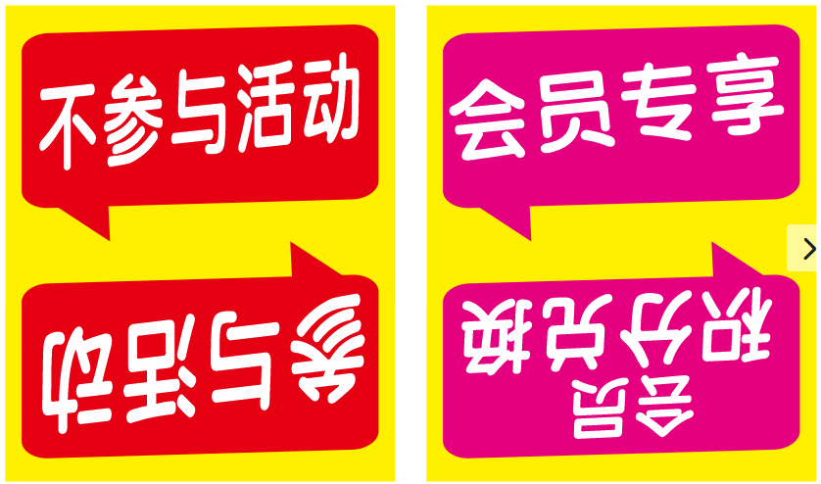

2、公司统一录制活动语音。

3、按公司下发陈列样版打造。

**二、活动宣传要求：**

1、活动前、活动中、活动后的相关安排详见“**附表3**”。

2、活动的相关店内装饰必须在活动前一天下班前布置完，活动当天将活动现场开展的照片发到微信群（人流较多时），照片共发送4张（店外整体效果图、店内整体氛围图、抽奖礼品专区、免单品种专区），如未按时上传照片，将对店长处20元罚款，片长负同等责任，罚款20元。

营运部

**主题词： 关于 敬师恩 活动 方案**

**四川太极大药房连锁有限公司 2020年9月7日印发**

**打印：王四维 核对：谭莉杨 （共印1份）**